«Декабрь хорош тем, что ты
обязательно кого-нибудь
встретишь…
В крайнем случае — Новый год…»

Здравствуйте, уважаемые читатели!!!
Закончился ещё один год. Стал историей. И чтобы определить его место в этой истории необходимо подвести итог, проанализировать его с разных сторон. Конечно, для каждого прошедший год был свой. Для одних он был весёлый и радостный, для других – печальный, для кого-то он стал первым, а кому-то - увы, последним. Для одних он тянулся бесконечно, а кто-то и не заметил, как ещё один год пролетел. Всё это субъективная оценка. Мы тоже подведем итоги прошедшего года, только к субъективной оценке добавим немного статистики.
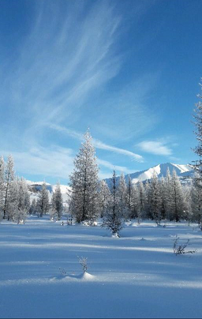
Декабрь
Но сначала вернёмся в декабрь. Вспомним, каким он был. А был он на большей территории Магаданской области снежным, хотя и не сказать, чтобы достаточно тёплым для этого месяца. Основная масса снега на большей части территории области выпала в первой декаде месяца, когда на северо-восточную часть Охотского моря сместился глубокий циклон с Хабаровского края. Наряду со снегом циклон принёс сильный ветер: в Магадане порывы ветра достигали 27 м/с, на акватории порта Магадан – 34 м/с, на мысовых и островных станциях – 33-39 м/с. Всего за месяц на территории области осадков выпало, в среднем, от 15 до 50 см (1 – 2 месячные нормы); при этом больше всего снега прибавилось на ТДС Брохово (Охотское побережье) – 103 см или 234 % нормы. Средняя месячная температура воздуха практически повсеместно была ниже нормы на 1 – 3 °С: на побережье Охотского моря минус 16 °С…минус 20 °С, в центральных районах области минус 33 °С… минус 40 °С. Самыми холодными в декабре стали ТДС Коркодон и г. Сусуман со среднемесячной температурой воздуха минус 39.6 °С и минус 39.4 °С, соответственно. Теплее всего в декабре было в г. Магадане и на ТДС «Шелихово» (Охотское побережье), где средняя месячная температура воздуха составила всего минус 16.4 °С.
В Магадане в декабре средняя месячная температура воздуха составила минус 16.4 °С, что ниже нормы на 1.3 °С. Осадков выпало 43 мм – 187 % нормы.
Тёплый ноябрь и сильный ветер в первой декаде декабря внесли свой вклад в сроки замерзания Охотского моря. Так на середину третьей декады декабря ледовитость* Охотского моря составила 20.4 %, что ниже среднемноголетнего значения (27.6 %). В порту Магадан с 16 декабря отмечается 3 балла припая.

Год

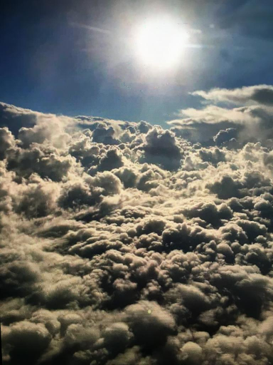
А теперь подведём итог 2021 г. Каким он был? Чем он нам запомнится?
Конечно, подсчитывать средние цифры занятие неблагодарное и наверно не очень корректное, уж очень большая у нас территория и очень разные природные условия, поэтому эти цифры могут показать только «среднюю температуру по больнице». Однако попробуем «выжать» из них как можно больше информации. Для описания года я буду использовать метеорологические данные только с метеостанций, которые расположены в населённых пунктах.
Среднегодовая температура в 2021 г. на всей территории Магаданской области была выше нормы, правда всего на 0.3 – 1.6 °С. При этом теплее нормы были: февраль, апрель, май, июнь, июль, август и ноябрь.
Самым тёплым месяцем года стал июль со среднемесячной температурой воздуха от 12 – 14 °С в населённых пунктах Охотского побережья, до 15 – 17 °С в центральных районах области, что повсеместно выше нормы, в среднем, на 0.6 – 1.6 °С.
Самым холодным месяцем стал январь со среднемесячной температурой воздуха от минус 19 °С…минус 29 °С на Охотском побережье, до минус 33 °С…минус 39 °С в центральных районах, что повсеместно холоднее нормы на 1.2 – 2.9 °С.
По количеству выпавших осадков можно сказать, что 2021 год рекордсменом не был. На большей части территории Магаданской области за год осадков выпало 100 – 120 % нормы: в населённых пунктах Охотского побережья 390 – 770 мм, центральных районов 290 – 450 мм. И лишь в посёлках Талая, Ягодное и Омсучкан количество выпавших осадков составило 76 – 93 % нормы.
Самым «мокрым» в 2021 году стал июль. На побережье Охотского моря выпало 160 – 180 мм или 230 – 270 % нормы; на территории центральных районов – 60 – 80 мм или 95 – 110 % нормы. Самыми «сухими» можно назвать: на территории Охотского побережья февраль – от 0.4 до 4 мм за месяц; для центральных районов март – от 4 до 15 мм.
А теперь давайте посмотрим, какие населённые пункты можно назвать «самый…».
Самым тёплым населённым пунктом в 2021 г. стал посёлок Армань, где среднегодовая температура воздуха составила минус 2.7 °С, что на 0.3 °С выше нормы. Самым холодным стал город Сусуман со среднегодовой температурой воздуха минус 11.2 °С, что тем не менее выше нормы на 1.2 °С.
Самым «мокрым» населённым пунктом стало село Талон, где за год выпало 769 мм осадков или 109 % нормы. Самым «сухим» можно назвать посёлок Омсукчан с годовым количеством осадков 231 мм, что составило всего 76 % нормы.
А что же г. Магадан? С какими результатами он закончил 2021 год?
Среднегодовая температура воздуха в Магадане составила минус 2.8 °С, что на 0.2 °С выше нормы. Осадков за год выпало 532 мм или 120 % нормы.
В течение года неоднократно нас радовали температурные рекорды и огорчали антирекорды. Так 30 апреля и 18 июня в городе были превышены абсолютные максимумы температуры воздуха для этих дней, 8.6 °С и 22.9 °С, соответственно. А 21 мая превзойден абсолютный минимум температуры воздуха для этого дня – минус 3.6 °С.

Таким был прошедший год. Для нас он запомнится летними заморозками, июльским снегом, ноябрьским дождём, изумительным северным сиянием, «кровавой луной», температурными рекордами и антирекордами по которым мы в дальнейшем будем оценивать погоду.
Хочу пожелать вам, уважаемые читатели, чтобы следующий год запомнился только радостными событиями, чтобы он был наполнен прекрасными моментами, чтобы рядом всегда были родные и друзья, с которыми можно разделить эту радость! Берегите себя, не болейте, ибо здоровье — это главное для достижения всех благ! Желаю радоваться каждому дню независимо от погоды! Ну а «небесной канцелярии» хочу пожелать нас не огорчать, и если будут рекорды, то пусть они нас радуют.
До встречи на страницах нашего сайта в разделе «новости».

*Ледовитость - Площадь, занятая льдом любой сплоченности, в процентах от общей площади моря или любой другой акватории.

Пресс-секретарь ФГБУ «Колымское УГМС» О.В.Преснова

